Министерство науки и высшего образования Российской Федерации
Федеральное государственное автономное образовательное учреждение высшего образования
«Пермский национальный исследовательский политехнический университет»

Электротехнический факультет
Выпускающая кафедра: информационные технологии и автоматизированные системы (ИТАС)
Направление подготовки: 09.03.04 Программная инженерия

ОТЧЕТ
Лабораторная работа №4
«Работа с одномерными массивами»
По дисциплине «Основы алгоритмизации и программирования»
Вариант 15

Выполнил: студент группы РИС-25-2б
Шеремет Семён Олегович
Приняла: Доц. Полякова О.А.

Пермь 2026
1. Постановка задачи
Цель: получение навыков обработки одномерных массивов и решить поставленные задачи:
а) Реализовать с использованием массива двунаправленное кольцо (просмотр возможен в обе стороны, от последнего элемента можно перейти к первому).

б) Распечатать полученный массив, начиная с К-ого элемента и до К-1 (по кольцу влево).
в) Удалить из кольца первый и последний элементы.
г) Распечатать полученный массив, начиная с К-ого элемента (и до К+1 по кольцу вправо).

2. Анализ решения
1. Размер массива статический, независимо от того, сколько элементов будет использовать пользователь, размер массива всегда рассчитан на 256 элементов. Для этого вводится константа N. В свою очередь, переменная size – выбор пользователя, которая должна быть больше 0 и меньше или равно N.
2. Для того, чтобы наглядно увидеть результат и не тратить время на заполнение массива, используются псевдослучайные числа => их следует сразу выводить на экран.
3. Печать кольца реализуется одной функцией сразу в обе стороны в целях удобства и гибкости вывода кольца. Как сказано в условии задачи, вывод должен быть сначала по кольцу влево (начиная с K-ого элемента и до K-1), а далее справа (от K до K+1), где K – индекс. В качестве параметров указывается сам массив, размер, указанный пользователем и индекс K, отвечающий за элемент, от которого будет печать. K может быть от 0 до size – 1 (размера, выбранного пользователем – 1, т.к K – индекс). Сам размер должен быть больше 0 => следует сделать проверку и сообщить пользователю, если массив пуст.
4. Удалить элемент массива в прямом смысле не получится, поэтому следует сдвигать удаленные элементы в самую правую часть и уменьшать размер, введённый пользователем. Остальные же элементы сдвинуть на шаг влево.
5. После успешного удаления(сдвига) следует распечатать массив, проверив изменения.

3. Блок-схемы
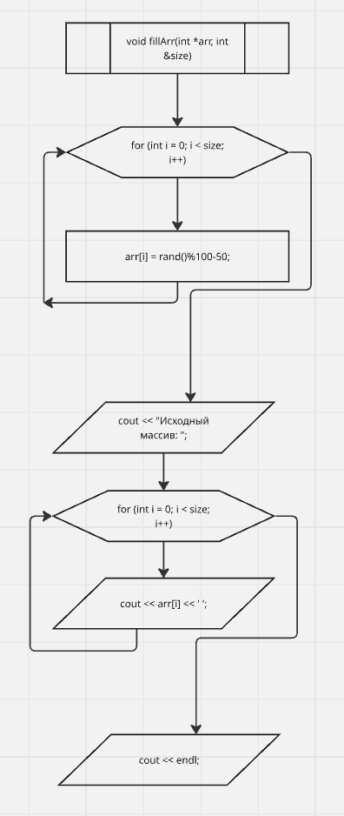
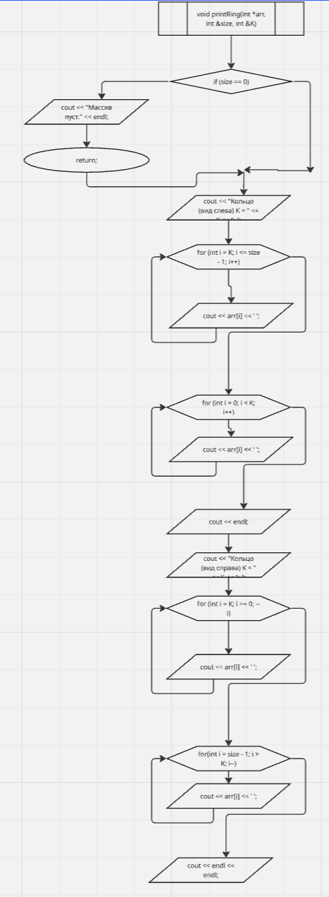
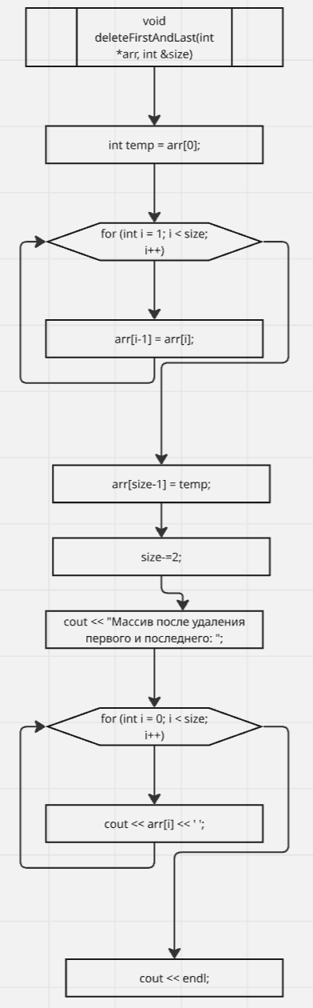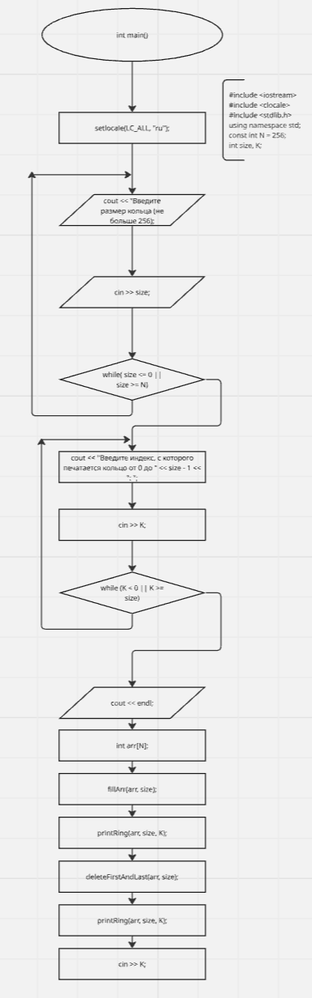

4. Код
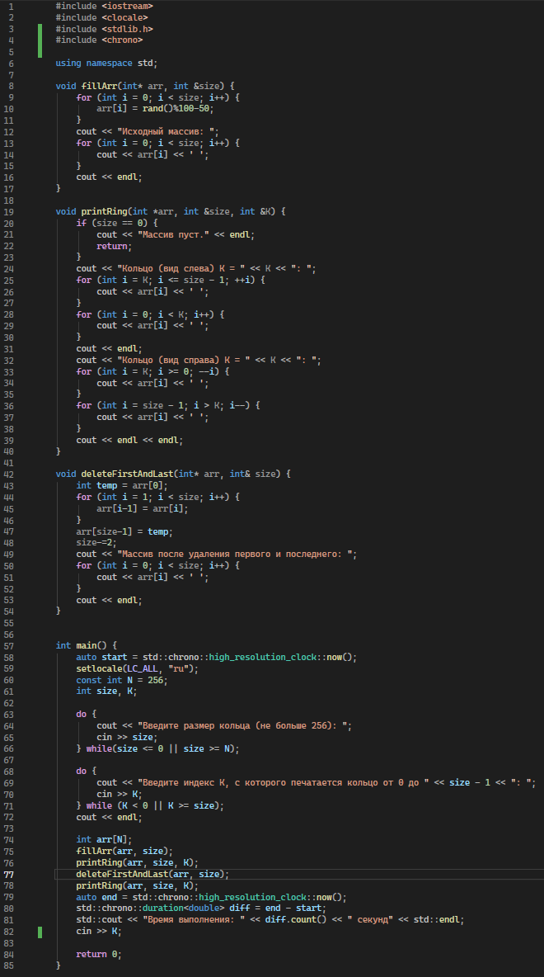

5. Скриншот решения
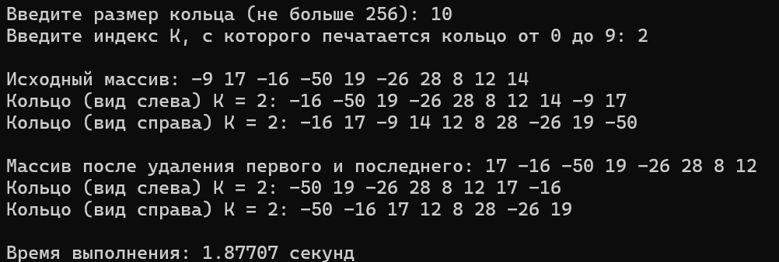
6. Вывод
После проведенной лабораторной работы был получен навык обработки одномерных массивов, который является неотъемлемой частью навыков программиста. Можно заметить, что время выполнения составляет чуть меньше 2 секунд, что является достаточно быстрой скоростью выполнения программы.

